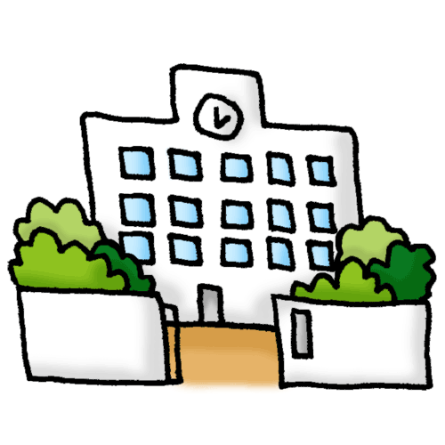じかんをきめて　せいかつしよう！！　（れい）　　　　　　　　　　　　　☆おうち　じかんわり（５がつ１８にち～２２にち）

|  |  |  |  |  |  |  |
| --- | --- | --- | --- | --- | --- | --- |
| じかん | きょうか | １８にち（げつ） | １９にち（火） | ２０にち（すい） | ２１にち（もく） | ２２にち（きん） |
| ８：２０ | けんこう　かんさつ | たいおんを　はかって　カードにかいてもらう | | | | |
| ８：３０～ | あさのかい | ・テレビ　『　おはよう　スクール』　をみる。　　　　　　べんきょう　じゅんび | | | | |
| ９：００ | こくご | 「と」ぷりんと  ひらがなかるた | 「り」ぷりんと  ひらがなかるた | 「い」ぷりんと  ことばあつめ（のぉと）  ひらがなかるた | 「し」ぷりんと  ことばあつめ（のぉと）  ひらがなかるた | 「の」ぷりんと  ことばあつめ（のぉと）  ひらがなかるた |
| ９：４５ | さんすう | きょうかしょ  ２、３ぺぇじ  すうじ　ぷりんと | がっこうへ　いく  じゅんび | きょうかしょ  ４、５ぺぇじ | きょうかしょ  ６、７ぺぇじ | きょうかしょ  ８、９ぺぇじ |
| １０：３０ | せいかつ・どうとく | せいかつかちゃれんじ | とうこうび | どうとく  「きをつけて」  １８、１９ぺぇじ | せいかつかちゃれんじ | どうとく  「あいさつ」  １４、１５ぺぇじ |
| １１：００ | ずこう・おんがく・  たいいく | たいいく  どうぶつ　らんど |  | おんがく  すごろくあそび | ずこう  はさみで　ちょきちょき  ちぎりえ　あじさい | たいいく  どうぶつ　らんど |
| １１：４５ | かたづけ・そうじ | つかったものを　かたづけよう！ | | | | |
| １２：００ | きゅうしょく | ・おひるごはんのようい　　　　・おひるごはん　　　　　・かたづけ　　　　　・きゅうけい | | | | |
| １：３０ | じゆう | あんぜんにすごそう！　　おべんきょうの　つづき　をやっても　いいよ！ | | | | |
| ２：５６～ | かえりのかい | ・テレビ　『　おはよう　スクール』　をみる。 | | | | |

じかんをきめて　せいかつしよう！！　　　　　　　　　　　　　　　　　　☆おうち　じかんわり（５がつ１８にち～２２にち）☆

|  |  |  |  |  |  |  |
| --- | --- | --- | --- | --- | --- | --- |
| じかん | きょうか | １８にち（げつ） | １９にち（火） | ２０にち（すい） | ２１にち（もく） | ２２にち（きん） |
| ８：２０ | けんこう　かんさつ | たいおんを　はかって　カードにかいてもらう | | | | |
| ８：３０～ | あさのかい | ・テレビ　『　おはよう　スクール』　をみる。　　　　　　べんきょう　じゅんび | | | | |
| ９：００ | こくご |  |  |  |  |  |
| ９：４５ | さんすう |  | がっこうへ　いく  じゅんび |  |  |  |
| １０：３０ | せいかつ・どうとく |  | とうこうび |  |  |  |
| １１：００ | ずこう・おんがく・  たいいく |  |  |  |  |  |
| １１：４５ | かたづけ・そうじ | つかったものを　かたづけよう！ | | | | |
| １２：００ | きゅうしょく | ・おひるごはんのようい　　　　・おひるごはん　　　　　・かたづけ　　　　　・きゅうけい | | | | |
| １：３０ | じゆう | あんぜんにすごそう！　おべんきょうの　つづき　をやっても　いいよ！ | | | | |
| ２：５６～ | かえりのかい | ・テレビ　『　おはよう　スクール』　をみる。 | | | | |